СИНТЕЗ ПОРИСТОГО КРЕМНИЯ С НАНОЧАСТИЦАМИ СЕРЕБРА МЕТОДОМ НИЗКОЭНЕРГЕТИЧЕСКОЙ ИОННОЙ ИМПЛАНТАЦИИ

А.Л. Степанов¹⁾, Р.И. Баталов¹⁾, В.Ф. Валеев¹⁾, В.И. Нуждин¹⁾, Ю.Н. Осин²⁾

¹⁾Казанский физико-технический институт им. Е.К. Завойского РАН, Казань

²⁾Казанский федеральный университет, Казань

Основной способ получения пористого кремния (PSi), используемый на практике, заключается в анодной электрохимической обработке монокристаллического кремния в растворах на основе плавиковой кислоты. В то же время известна технология получения наноразмерных пор, пустот и слоев пористого материала в твердых телах в результате его высокодозной ионной имплантации. Особенно интенсивно эффекты появления нанопор были изучены для металлов, применяемых в качестве материалов первой стенки термоядерных реакторов. В полупроводниковых материалах, в частности, кремнии, эффекты формирования пор при ионной имплантации были исследованы существенно меньше.
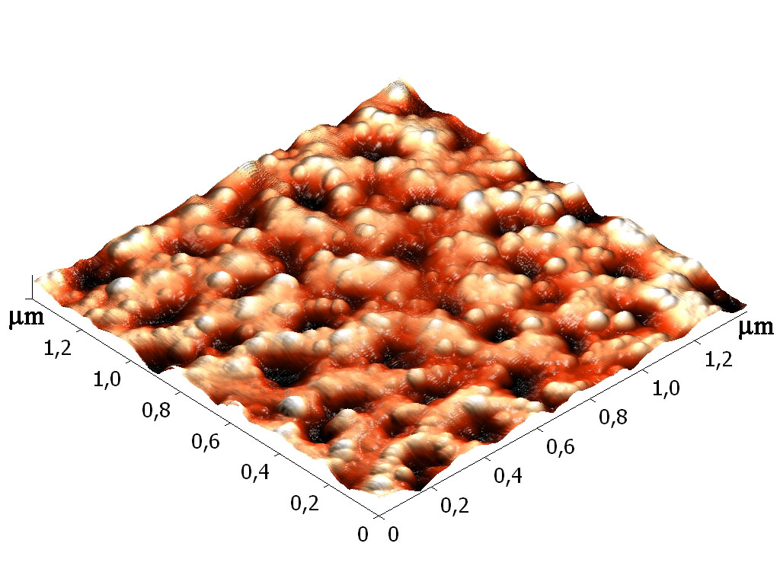
Рис. 1. Изображение, полученное на атомно-силовом микроскопе, демонстрирующее образование пористой структуры кремния, формируемой низкоэнергетической имплантацией кремния ионами серебра.
Ранее, PSi на поверхности монокристаллического кремния удавалось сформировать в результате высокодозной имплантации ионами инертных газов. Растворимость инертных газов в твердых телах очень мала и не превышает уровня 10¹⁶ ион/см³. Поэтому, начиная с некоторых пороговых доз имплантации, в облученном полупроводнике возможно образование наноразмерных пор вследствие заполнения локального объема материала молекулами из ионов имплантируемого газа, стимулирование образования пор на практике обеспечивается постимплантационным термическим или лазерным отжигом. Иными словами, образование газовых пузырьков из внедренных ионов в объеме материала ведет к формированию нанопор, локализованных в глубине или на поверхности материала.
В настоящей работе предложена новая методика синтеза слоев пористого кремния с наночастицами серебра, основанная на высокодозовой низкоэнергетической имплантации кремния ионами металла. Для демонстрации методики была проведена имплантация ионами Ag⁺ с энергией 30 кэВ при дозе 1.5⋅10¹⁷ ион/см² и плотности тока в ионном пучке 4 мкA/см² полированной пластины монокристаллического кремния. Методами высокоразрешающей сканирующей электронной и атомно-силовой микроскопии, а также рентгеноспектрального микрозондового анализа и комбинационного рассеяния света показано, что в результате проведенной имплантации на поверхности кремния формируется слой пористого кремния со средними размерами отверстий пор порядка 150-180 нм, глубиной около 100 нм и толщиной стенок 30 – 60 нм, в структуре которых располагаются наночастицы серебра диаметром 5-15 нм (Рис. 1). Кроме того, установлено, что в процессе имплантации происходит распыление поверхности кремния ионами серебра.
Работа выполнена при финансировании РФФИ проектом № 13-02-12012_офи.

